МБОУ «Гимназия № 20 имени Абдуллы Алиша » | ДРУЖБА |  |  | апрель, 2016 года
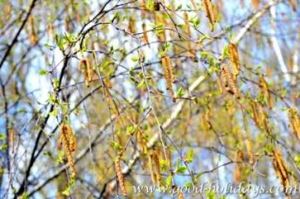 апрель, 2016 нче ел
Батырлыкта - матурлык
26 нчы апрель-  Габдулла Тукайның 130 еллык юбилее  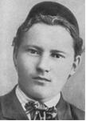  Яңалыклар – Новости  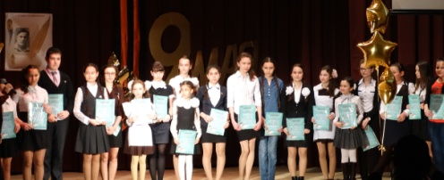  15 нче мартта 171 нче мәктәп базасында узган район татар театр коллективлары бәйгесендә 3 нче В сыйныф укучыларының Галеева Гөлназ Шамил кызы җитәкчелегендәге татар театр коллективы 2 нче урынны яулап кайтты. Алар куйган спектакльнең авторы Галеева Г.Ш. үзе. Һәм ул сценарий авторы буларак бу бәйгедә җиңүче булып танылды.  Бу сыйныф укучыларының барысы да - 30 кеше спектакльдә катнашты.  Музыкаль бизәлеше дә укучыларның үз көче белән куелды. |  | 12 нче апрель көнне  “ Пирамида” күңел ачу бинасында “ Илһам” бөтенроссия яшь язучылар бәйгесенең йомгаклау тантанасы булып узды.  Бу чарада бәйгедә катнашып лауреат һәм дипломант исеменә лаек булган безнең укучыларыбыз да катнашты.  Лауреат исеменә лаек булдылар: Кадриева Алинә,10 нчы сыйныф, Гыйлманова Зилә, Мозаффарова Язилә, 2 нче сыйныф укучылары. Укучылар сәхнәгә менеп бүләкләрен алганда, без алар белән горурланып утырдык. Шулай ук дипломант исеменә лаек булдылар: Гыйлманова Дилә, 5 нче В сыйныф укучысы, Гобәйдуллина Ландыш, 8 нче А сыйныфы, Абдуллина Илсөяр, 6 нчы А сыйныфы,Сәгъдиева Язилә, Мөшәрәпов Камил , 2 нче А сыйныфы укучылары.  Котлыйбыз сезне,укучылар һәм яңа уңышларга ирешүегезне телибез!  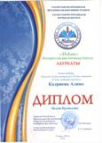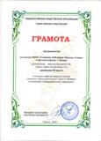 |  |  | 13 нче апрельдә гимназия коллективы табигатьне саклау буенча шәһәр бәйгесендә катнашып III урынга лаек булды һәм РФ ның Кошларны саклау Оешмасының Грамотасы белән бүләкләнде.  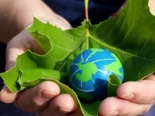  14.04 -18.04.2016  көннәрендә Санкт –Петербургта узган “Открой в себе ученого-Үзеңдә галимне ач” III Бөтенроссия фәнни-инновацион конференциясендә катнашып, укучыларыбыз яхшы нәтиҗәләргә ирешеп кайттылар:  Бариев Эмиль 11 класс-1 урын  Мансуров Әмир 11 класс- 2 урын  Гайнуллин Наиль- 2 урын  Ильясов Илхам- 3 урын  Садриев Рамис- 3 урын
« Алиш варислары»  музеенда  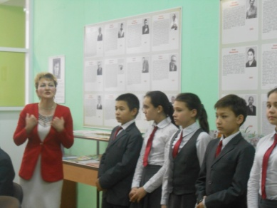  Фотоларда:  Музей белән танышу  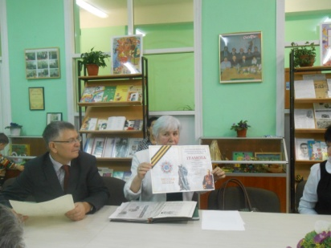  Алишның Алмаз исемле улының хатыны Фаина Александровна Алишева музейга экспонатлар бирә.  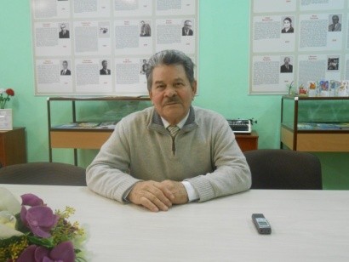  А.Алиш премиясе лауреаты Фарсель абый Зыятдинов “ Алиш ваврислары” музеенда  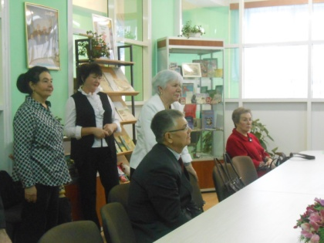  “ Алиш варислары” музеенда истәлекле очрашу мизгелләре |  | 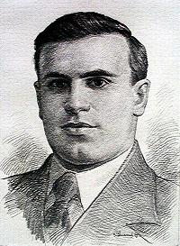  Последнее письмо Алиша из Берлинской тюрьмы  Советский Союз  г. Казань, Ул. Дзержинского, 18/19, кв. 1.Тюльпановой Руккие.  Моя дорогая подруга жизни, любимая мать, мои дорогие дети, родные и друзья! Шлю вам, быть может последний, свой пламенный привет.  Я, Алишев Абдулла Бареевич, писатель А.Алиш, красноармеец 1001 стрелкового полка, будучи в окружении, попал в плен 12-X-41 г. под Брянским. Путешествуя по различным лагерям подконец попал в Чехословакию, где работал на заводе шлифовальщиком. В конце 1942 г. в лагере близ Берлина встретил поэтов:Мусу Жалиля, Р. Саттара (из газеты «Кз. Яшьляр»). В августе 1943 г. был арестован по обвинению в распространении листовок среди татарских военнопленных, так наз. Легионеров. Со мною арестованы были следующие лица:  - Муса Жалиль, поэт из Казани  - Фариф Шабаев – фин. работник из Ташкента  - Сайфульмулюков – зам.наркома торговли Узб.  - Фуат Булатов – инженер из Казани  - Ахмет Симаев – журналист из Москвы и человек 20-25 из легиона.  Мы просидели полгода в берлинской тюрьме, суд должен состояться 7- II – 44 г. в Дрездене. Пришел, боролся и ушел. Такова |  |  | уж видно наша судьба, мы остаемся до последнего вздоха верными нашему народу. Ах, как хочется жить, увидеть вас, мои дорогие, и рассказать все пережитое (Р. Саттар в июле 43 г. сбежал, его судьба неизвестна). Много написанных и обдуманных вещей уходят с нами в забытье. Целую всех крепко (особенно моего Алмаза и Айваза, постарайтесь дать им образование. Прощайте, Ваш верный сын, супруг и друг: А.Алиш.  28 – I – 44 г.  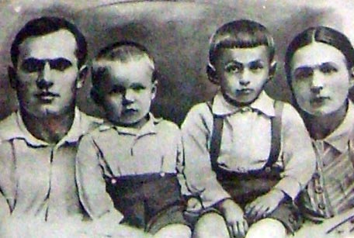  Родственники А.Алиша  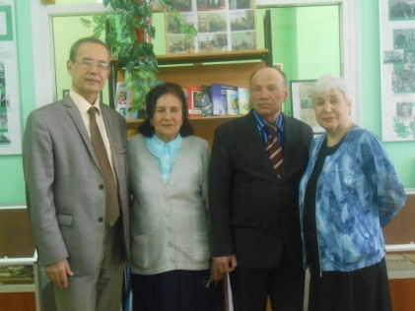  Жена сына Алиша Алмаза – Фаина Александровна с участниками конференции  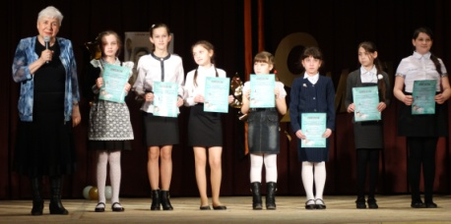  “ Алиш эзләреннән” фәнни-гамәли конференциясенең бүләкләү тантанасыннан
Илһамлы каләм
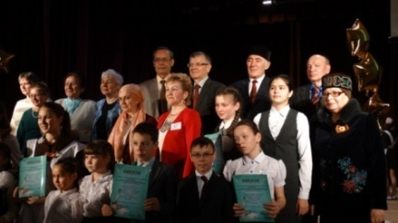«Алиш эзләреннән»  II төбәкара фәнни –гамәли конференция  “ Абдулла Алиш исемендәге 20 нче гимназиядә” узды  Фашист зинданында иза чиккән, каләмнәрен утлы корал иткән Муса Җәлилне, Абдулла Алишны һәм аларның көрәштәшләрен безнең онытырга хакыбыз юк.  Абдулла Алиш-үзенең туган илгә тугрылыгы, батырлыгы белән генә түгел, ә каләм очларыннан тамган, ничәмә-ничә буын тәрбияләгән әкиятләре, хикәяләре, шигырьләре белән танылган, дан яулаган шәхес.  ”Алиш эзләреннән” исемле төбәкара фәнни-гамәли конференция 29.04. “Абдулла Алиш исемендәге 20 нче гимназия”дә быел икенче тапкыр узды. Каләм тибрәтүче, Абдулла Алишның тормыш юлы, иҗаты белән кызыксынучы, янәшәдә яшәүче батырларны барлаучы, эзләнүче, иҗатка тартылучы, ә иң мөһиме, туган телдә иҗат итүче, аны камил белүче балаларның күп булуы куандыра.  Быел 1 меңгә якын эш кабул ителде. Иң актив катнашкан укучылар Яр Чаллы, Түбән Кама, Мамадыш, Алабуга,Актаныш, Казан шәһәрләреннән һәм Арча, Саба,Әлки,Теләче, Югары Ослан, Әтнә районнарынна булды. “Әкиятләрдән олы тормышка” һәм  Республикасының Мәгарифне |  | күп иҗат җимешләрен җибәргәннәр. “Алиш эзләреннән” секциясенә дә бик күп язмалар кабул ителде.Укучыларыбыз язучы турында кызыклы мәгълүматлар тапканнар, эзләнүләр үткәргәннәр. Абдулла Алиш премиясенә лаек булган язучыларыбызның иҗатына да мөрәҗәгать итүчеләр аз түгел.  Тантанада мәртәбәле кунаклар:Шәмсетдинова Рәсимә Равил кызы, ТР ның Мәгарифне үстерү институтының кафедра мөдире, Зиннатуллин Раиф Кәримулла улы, Казан шәһәре мәгариф идарәсе методисты, Әнвәр Нуриәхмәт улы Хуҗиәхмәтов, педагогика фәннәре докторы, академик, Татарстан Республикасының атказанган укытучысы, халык мәгариф отличнигы, Хөснуллин Равиль Камил улы, ТР Бөтенроссия халык фронтының ТР төбәге җитәкчесе,Ибатуллина Гүзәлия Гыйләҗевна, Совет районы мәгариф бүлегенең милли эшләр буенча җитәкче урынбасары, Йолдыз Шәрапова, балалар язучысы, Абдулла Алиш исемендәге премия лауреаты, Фәйрүзә Мөслимова, шагыйрә, Абдулла Алиш исемендәге премия лауреаты, Луара Шакирҗан, ТР халык артисты, ТР атказангган сәнгать эшлеклесе, шагыйрә, Д.Сираҗиев исемендәге премия лауреаты, Мөхәрләмова Гөлназ Нурфат кызы, Татарстан Республикасының Мәгарифне үстерү институты доценты, ф.ф.к., Һадиева Гөлнара Васил кызы, Татарстан үстерү институтының өлкән укытучысы һәм Абдулла Алишның туганнары: Алишев Илдар Абдулла улы, | педагогика фәннәре кандидаты, Яр Чаллы педагогика университетының доценты, оныкчыгы Алия Алишева, Азат һәм Гөлшат Сөнкишевлар, язучының Алмаз исемле улының хатыны Фаина Александровна Алишева, Фәридә Галимҗановна Алишева, Фәрит Баттал ( Абдулла Батталның оныгы) катнашты.  Мондый чаралар узарга тиеш, аларның әһәмияте бик зур.”Алиш эзләреннән” исемле II төбәкара фәнни-гамәли конференция дә Абдулла Алиш безнең арада, үз халкына хезмәт итә, якты образы белән яшь буынга батырлык үрнәкләре күрсәтә, Ватаныбызга,туган телебезгә мәхәббәт тәрбияләвен раслый.  Рәхимә Арсланова, директор  Абдулла Алишка  Син һәрвакыт күңелең, уең белән  Томырылдың күккә, биеккә.  Йөрәгең дә бертуктаусыз алга  Ашкындырып типкән иреккә.  Беләм, сиңа авыр, кыен булган  Хаклык сукмакларын салырга  Өмет очкыннары өндәгәндер сине  Көчле рухлы булып калырга.  Дөреслекне, гаделлекне эзләп,  Йөргәнсеңдер дошман илендә.  Бәхет чәчеп йөрер идең, Алиш  Исән булсаң әгәр бүген дә.  Баев Айнур, ТР Дәүләки төп гомуми белем бирү мәктәбе,7 сыйныф укучысы
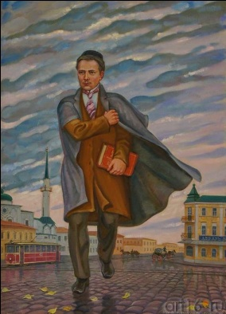  “Тукай дәвамчылары без”  Кайвакытмин уйга чумам  Төрле уйлар күңелдә...  Хыялымда мин юл алам  Бөек Тукай иленә.  Кечкенәдән таныш миңа  “Шүрәле”, “Су анасы”.  Бераз шүрләттеләр алар  Һәрбер татар баласын.  Бәхетлемен, горур көйлим  Тукайның “Туган тел”ен.  Тукай дәвамчылары без,  Горурланыр бер илем.  Вәлиуллина Рәлинә Ленар кызы 12 яшь, ТР Чистай муниципаль районы «16нчы урта гомуми белембирү мәктәбе”нең 6нчы сыйныф укучысы,  Алтын тарак.  (Шигъри әкият, Г.Тукайга ияреп)  Әкиятләрне укып, сөйләп  Сизелмәгән кышкы озын кичләр.  Синең иҗатыңа, Тукай агай,  Йөрәкләрдә бары олы хисләр.  Әкиятләр эчтәлегендә  Меңләгән матур гадәт.  Шул матур гадәтләрдән  Башлана илдә әдәп.  Синең әкиятләрең  Юлдаш булды безгә дә,  Булган шундый бер хәлне  Сөйләп үтәм сезгә дә.  Ялгандырмы,чындырмы,  Бабам сөйләде моны.  Шушы әкият эчендә,  Ялганы һәм дә чыны.  Кояшлы бер иртәдә,  Калын кара урманнан |  | Безнең авылга табан  Зур кунаклар кузгалган.  Күчтәнәчләр тутырып,  Пар атларга утырып,  Кәҗә, Сарык, Шүрәле  Безгә килгән , күр әле!.  Су анасы да кунакта  Безнең инештә булган.  Инешебез басмасында  Тарагы төшеп калган.  Иртән әби көтү куган,  Шул басма аша узган.  Алтын таракны күргән дә,  Кыяр – кыймас кул сузган.  Як – ягына каранган ул,  Күрмиме күрше – фәлән.  Ул менә шулай итеп,  Алтын таракны чәлгән.  Җәлт кенә ул таракны  Чәченә кадап куйган.  Шул вакытта күбәләк  Алтын таракка кунган.  Урланган бу таракны  Күбәләк бик тиз сизгән.  Ул бу хәлне тиз генә  Шүрәлегә җиткезгән.  Әби тәрәзә буенда  Тирләп чәен эчкәндә,  Килеп туктаган пар ат  Әби калган аптырап.  Бабай чыккан атылып,  Кәҗә белән Сарыкка  Карап торган таң калып.  Шүрәле һәм Су анасы  Кул биреп күрешкәннәр,  Әйтерсең, моңа кадәрле,  Тугандай йөрешкәннәр.  Су анасын күргәч әби,  Охшап калган малайга.  Озын – озак сузмый хәлне  Сөйләгәннәр бабайга.  “Кичә инеш басмасында  Төшеп калган тарагым.  Иртән көтү чыкканда  Күбәләк күргән карагын”.  Бу сүзләрне ишеткәч,  Әби төшкән коелып.  Бабай караган әбигә | Ак кашларын җыерып  “Әйткән булсаң үземә,  10 тарак алыр идем.  Һәрбер чәч бөртегеңне  Алтынга манар идем..  Ничә тапкыр әйттем сиңа,  Колак салмыйсың, карчык.  Юлда яткан әйберләргә  Нәфесең сузма, карчык!”  “ Карт юләр мин, карт юләр,  Белмәдем бит, белмәдем.  Су анасының инештә  Коенганын күрмәдем.  Әби гафу үтенгән,  Таракны кире биргән.  Зур бер өстәл әзерләп,  Әле чәй дә эчергән.  Тәмләп чәйләр эчкәннәр,  Эч серләрен чишкәннәр.  Кич кырын саубуллашып,  Юлны дәвам иткәннәр.  Әби яулык чите белән,  Ерык авызын каплый.  Әкиятен тәмамларга  Бабаем сүзләр тапмый.  Беләм, бабай шаярта,  Күз кыса серле генә.  Ап- ак сакалын сыпырып,  Елмаеп көлде генә.  Янәсе, син ди, ышанма,  Әллә чын, әллә ялган  Моны үзем күрмәдем  Шулай хәтердә калган,  Бабай сөйләгәннәрдән  Гыйбрәт алдым үземә:  Сорамыйча кагылмагыз,  Чит кеше әйберенә.  Һәркем хуҗа булсын иде,  Үзенең нәфесенә.  Кадриева Алинә “Абдулла Алиш исемендәге 20 нче гимназия”сенең 10 сыйныф укучысы.  Баш мөхәррир: Р.М.Арсланова  Редколлегия:  Сарварова Ильсеяр;  Нәбиуллина Гөлсәрия;  Мәктәп үзидарәсе.  Укучыларның фәнни оешмасы.  Апрель,2016 ел

